Casos de Uso

Cierre Simulador Fondos de inversión

Índice

1. Lista de Casos de Uso 4

2. Casos de Uso 4

2.1 Caso de Uso 1 4

**Identificación de Caso de Uso 1** 4

2.1.1 Definición de Caso de Uso 1 4

3. Diagrama de Casos de Uso 6

Control de Ediciones

| **Versión** | **Fecha** | **Modificación** | **Autor** |
| --- | --- | --- | --- |
| V1.0 | 13/06/2022 | Creación del Documento | MTP Querétaro |
| V1.1 | 13/06/2022 | Modificación de caso de uso 1 | MTP Querétaro |
| V1.2 | 08/07/2022 | Modificacion de variante 1 | MTP Querétaro |

# Lista de Casos de Uso

| **ID** | **Caso de uso** | **Ejecutor** |
| --- | --- | --- |
| 1 | Ingreso al módulo Cierre Simulador Fondos de inversión | Usuario |
|  |  |  |

# Casos de Uso

## Caso de Uso 1

### **Identificación de Caso de Uso 1**

|  |  |
| --- | --- |
| **ID de Caso de Uso** | 1 |
| **Nombre** | Modulo Sector Cierre Simulador Fondos de inversión |
| **Creado por** | MTP Querétaro |
| **Fecha Creación** | 13/06/2022 |
| **Última Actualización por** | MTP Querétaro |
| **Fecha última actualización** | 13/06/2022 |

## Definición de Caso de Uso 1

|  |
| --- |
| **Actores:** |
| Usuario |
| **Descripción:** |
| Consulta los registros de Fondos de inversión. |
| **Precondiciones:** |
| * El usuario deberá estas previamente logueado en el sistema de acuerdo con su perfil. * Acceda al menú – Cierre Simulador Fondos de inversión |
| **Post-Condiciones:** |
| * Se realizarán realizara una Grafica dependiendo del fondo y tipo de inversión |
| **Flujo Normal:** |
| 1. El usuario da clic en el menú para ingresar a Cierre Simulador Fondos de inversión 2. Una vez dentro de la pantalla mostrara los siguientes elementos    * Tabla de consulta [V1][RN4]      1. Fondo      2. Plazo Máximo      3. En año      4. En el mes      5. 7 días      6. 28 días      7. 12 meses      * + Tabla Tipo Fondo  1. Fondo 2. Tipo 3. Porcentaje    * Campos/Formulario [RN1]      1. Monto [RE1]      2. Tipo Persona [RE2]      3. Periodo a simular [RE3]    * Conjunto de botones 1      1. Buscar [FA1]      2. Calcular [FA2] 4. El sistema se mostrará con las 2 tablas en blanco y el formulario 5. Fin de Caso de Uso. |
| **Flujo Alternativo:** |
| **FA1 Obtener información**   1. Se le da clic al botón de buscar 2. Se mostrará los registros de la Deuda   **FA2 Calcular Tasa**   1. Se muestran las gráficas. |
| **Variantes:** |
| **V1**:Muestra la tabla con la simulación generada |
| **Prioridad:** |
| Alta |
| **Frecuencia de uso:** |
| Diaria |
| **Reglas de Negocio:** |
| **RN1:Mostrara pantalla con graficas** |
| **Requerimientos Especiales:** |
| **RE1 Campo numérico:** El campo solo permitirá ingresar información numérica  **RE2 Campo lista desplegable:** El campo mostrara una lista de opciones  **RE3 Campo lista desplegable:** El campo mostrara una lista de opciones |
|  |
| N/A |
| **Notas:** |
|  |
|  |

# Diagrama de Casos de Uso

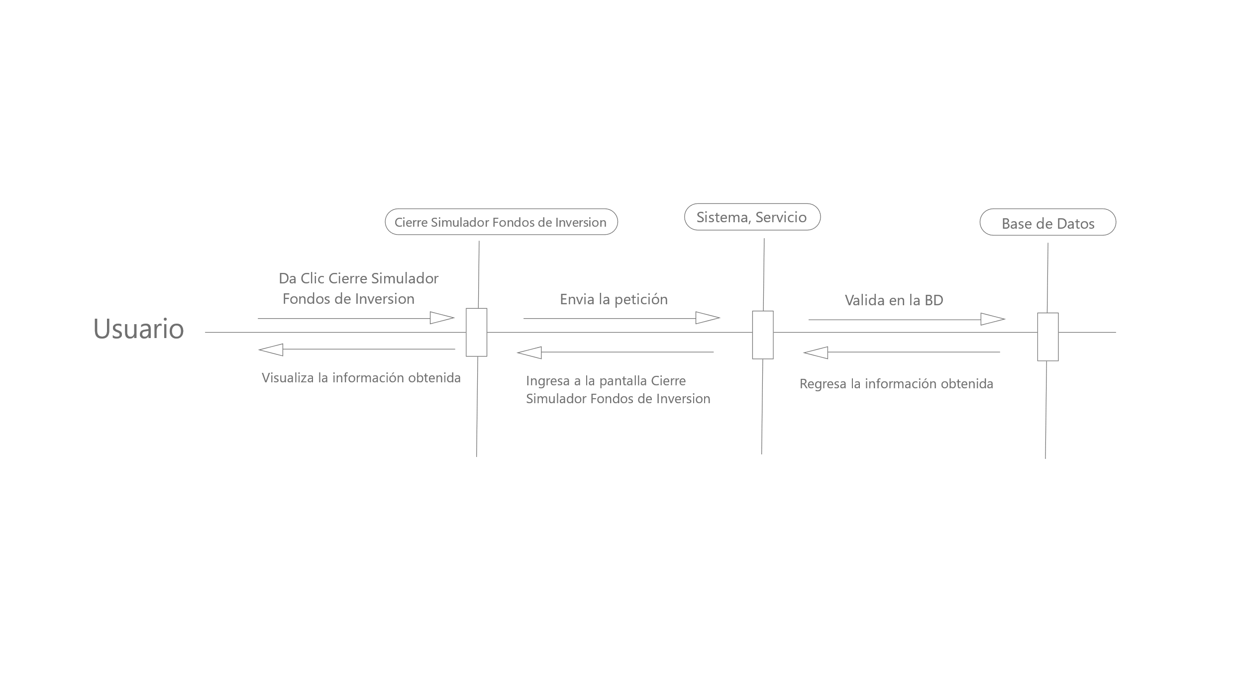­

­

Glosario de Términos

| **Término** | **Descripción** |
| --- | --- |
| Logueado | Que realizo el inicio de sesión |